Marlon Mustermann

Konstruktionsmechaniker

## Soft Skills

* Teamfähigkeit
* Verantwortungsbewusstsein
* Kommunikationsstärke

## Sprachen

Deutsch

Englisch

## A1 A2 B1 B2 C1 C2

## Kenntnisse

CNC-Fräsen

3D Messgerät

MS Office

CAD-Programme

## KONTAKT

## +49 123 54201526

## Marlon.Muster@randstad.de

Musterstraße 11

12345 Musterstadt



Berufserfahrung

### Konstruktionsmechaniker

*Fantasie Firma GmbH | seit Jan 2020*

* Auswertung von Konstruktionsplänen und Skizzen
* Fachgerechte Schweißarbeiten
* Qualitätskontrolle

### Konstruktionsmechaniker

*Beispielbetrieb | Okt 2015 – Dez 2019*

* Zusammenbau von Metallteilen
* Instandhaltungs- und Wartungsarbeiten

### Konstruktionsmechaniker

*Musterfirma Beispiel & Sohn | Jan 2014 – Sep 2015*

* Montieren von Bauteilen
* Schweißarbeiten
* Mitwirkung bei der Qualitätskontrolle
* Sicherheit am Arbeitsplatz

## Hobbys

* Fußball
* Oldtimer

## Weitere Kenntnisse

* Führerschein Klasse B

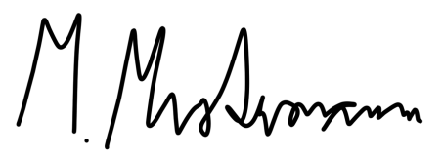

## +49 123 54201526 marlon.muster@randstad.de Musterstraße 11, 12345 Musterstadt

### Arbeitssicherheit

*Beispiel Fortbildungsinstitut | Okt 2014*

### Qualitätssicherheit im Schweißen

*Beispiel Fortbildungsinstitut | April bis Mai 2019*

Weiterbildungen

### Ausbildung zum Konstruktionsmechaniker

*Muster GmbH Beispielstadt | Aug 2010 – Dez 2013*

* Abschlussnote 2,0 (gut)

Bildungsweg

### Mittlere Reife

*Beispielschule | Jun 2010*

* Abschlussnote 3,8 (befriedigend)

Musterstadt, den 01. Januar 2023